新 书 推 荐
中文书名：《时装面料大全》
英文书名：Fabric for Fashion: The Complete Guide
作 者：Clive Hallett and Amanda Johnston
出 版 社：Laurence King
代理公司：ANA/Leah
页 数：296页（400张插图）
出版时间：2022年2月
代理地区：中国大陆、台湾
审读资料：电子稿
类 型：时装设计

内容简介：

《时装面料大全》通过阐明各种天然和人造面料的行为、特性和可持续性影响方面，为读者提供时装面料的全新视角，无论是时装设计者，还是痴迷于时装的爱好者，都能从中获得对于时装面料的深刻理解。时装设计取决于面料的工作原理、移动方式、手感和外观，但是出于环保需求，设计也越来越多地受到面料选择如何影响我们的星球及其居民的影响。

最成功的时装设计师往往是那些真正了解自己材料的人，他们将设计技能与技术知识相匹配，从而制作出设计与面料合二为一的完美时装。本书通过提供实用信息（包括行业词汇）和大量令人惊叹的视觉示例为时装设计提供指导，这些示例展示了过去和现在的设计师如何使用面料制作各种各样的时装。

新版亮点包括以下章节：
- 可持续面料与时尚
- 智能面料
- 产品开发
- 生物合成纤维

销售亮点：

- 对时尚专业的学生和时尚爱好者来说，新版本将为他们带来更多启发。
- 全书增加了可持续性、智能织物、产品开发和生物合成纤维的新章节。
- 更加注重可持续发展与创新。

媒体评价：

《时装面料大全》第二版提供了有关可持续性和智能面料的最新信息，这些内容并非集中在一章呈现，而是零星分部在每一章和子章节中，例如面料对环境的影响，以及关于环保面料的阐释，“智能”面料如何转化为功能设计，单个织物的可回收性等等。对于任何关心面料和其制作成的服装的命运，以及我们星球的可持续发展的读者来说，这本书都是必读的。
——《书目》（Booklist）
作者简介：

克莱夫·哈利特（Clive Hallett）是一名自由设计顾问，在时尚界工作了四十多年。他曾在伦敦时装学院和诺森比亚大学讲学，并作为嘉宾在包括维多利亚和阿尔伯特博物馆在内的许多其他大学和机构讲学。克莱夫还曾为世界卫生组织的工业发展计划工作。

阿曼达·约翰斯顿（Amanda Johnston）拥有超过三十年的设计顾问经验。她是The Sustainable Angle的策展人，并担任未来面料博览会的策展人，提供品牌咨询并在国际会议上发表演讲。阿曼达还在伦敦时装学院任教，并在中央圣马丁斯，皇家艺术学院和美国时装设计师委员会等机构任职。

内页插图：

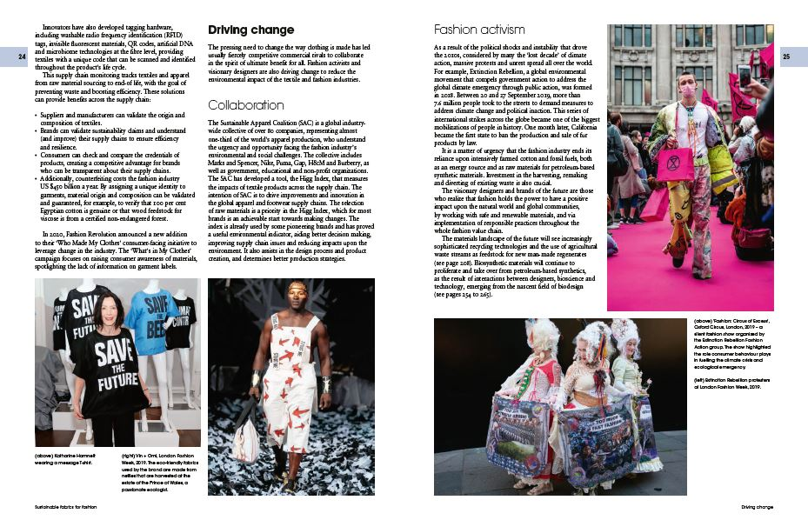

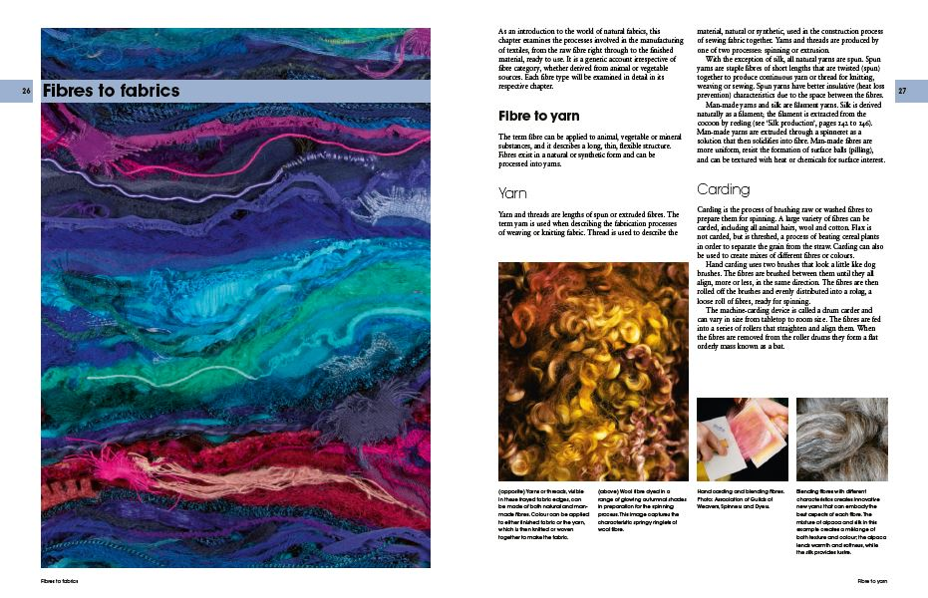

谢谢您的阅读！
请将回馈信息发至：郭丹娅 (Leah Guo)
安德鲁﹒纳伯格联合国际有限公司北京代表处
北京市海淀区中关村大街甲59号中国人民大学文化大厦1705室, 邮编：100872
电话：010-82449325
传真：010-82504200
Email: Leah@nurnberg.com.cn
网址：www.nurnberg.com.cn
微博：http://weibo.com/nurnberg
豆瓣小站：http://site.douban.com/110577/
微信订阅号：ANABJ2002


